# LAPORAN KEGIATAN TRIDHARMA

**Nama Dosen : Irma suana, M.Kom. (NIDN 1013058201**

**Jabatan Fungsional : Lektor**

**Fakultas/Prodi : FILKOM/Sistem Informasi Periode Pelaporan : Ganjil 2024/2025**

**Tanggal Pelaporan : 13 Oktober 2024**

# PENDAHULUAN

Bimbingan teknis penulisan jurnal pengabdian masyarakat ini diselenggarakan untuk meningkatkan kemampuan penulis dalam menyusun dan menerbitkan jurnal yang berkualitas. Kegiatan ini bertujuan agar peserta dapat memahami teknik penulisan yang baik dan benar, serta dapat mengaplikasikannya dalam karya tulis pengabdian masysarakat.

# KEGIATAN TRIDHARMA (Penelitian, PKM, Penunjang)

* 1. **Jenis Kegiatan : Penunjang**
  2. **Lokasi Kegiatan : Hotel Aston Jambi**
  3. **Waktu Pelaksanaan : 15 Oktober 2024**
  4. **Peserta : Irma Suana, M.Kom**

**Merti megawaty, M.pd**

**Elzas, M.Kom**

**Windy Adriana, S.E, M.Ak**

**Sukma Puspitorini, M.Kom**

* 1. **Hasil yang dicapai :**

PENDAHULUAN

Program Bahasa Indonesia untuk Penutur Asing (BIPA) merupakan salah satu inisiatif penting dalam meningkatkan pemahaman dan penguasaan Bahasa Indonesia di kalangan Penutur Asing Dalam konteks perguruan tinggi kolaboras antar berbagai pihak menjadi kunci dalam mengembangkan program BIPA yang efektif dan berkelanjutan.

TUJUAN

Laporan ini bertujuan untuk mengidentifikasi dan menganalisa strategi kolaborasi yang dapat diterapkan dalam program pengembangan BIPA di perguruan tinggi

STRATEGI KOLABORASI

1. Kemitraan dengan institusi Internasional

Menjalin kemitraan dengan universitas atau Lembaga internasional untuk pertukaran mahasiswa dan pengajar. Yang meniliki manfaat meningkatkan kualitas pengajaran dan memperluas jaringan akses bagi mahasiswa asing .

1. Pelatihan dan Pengembangan Sumber Daya Manusia

Menyelenggarakan pelatihan bagi dosen dan tenaga pengejar BIPA melalui workshop dan seminar. Dimana setiap kegiatan nantinya memberikan manfaat meningkatkan kompetensi pengajar dalam mengajarkan Bahasa Indonesia dengan pendekatan inovatif.

1. Kolaborasi dengan Pemerintah dan Lembaga kebudayaan

Bekerja sama dengan pemerintah dan Lembaga kebudayaan untuk mempromosikan program BIPA melalui festival seminar dan kegiatan budaya. Yang nantinya memiliki manfaat meningkatkan visibilitas program dan menarik minat lebih banyak peserta.

1. Penggunaan Teknologi Digital

Memanfaatkan platform digital untuk menyelenggarakan kelas online, sumber belajar dan forum diskusi. Yang nantinya memiliki manfaat meningkatkan aksesbilitas program bagi peserta dari berbagai belahan dunia.

1. Riset dan Pengembangan

Mengadakan riset mengenai kebutuhan dan minat penutur asing terhadap pembelajaran Bahasa Indonesia. Yang nantinya memiliki manfaat menghasilkan data yang dapat digunakan untuk menyusun kurikulum dan metode pengajaran yang lebih sesuai.

IMPLEMENTASI

Untuk menerapkan strategi kolaborasi ini, perguruan tinggi perlu melakukan langkah sebagai berikut ;

1. Membentuk tim pengembang program BIPA yang terdiri dari praktisi dan perwakian mahasiswa
2. Menyusun rencana kerna dan timeline untuk masing-masing strategi
3. Melakukan evaluasi secara berkala untuk menilai efektivitas kolaborasi yang dilakukan

KESIMPULAN

Strategi kolaborasi dalam pengembangan program BIPA di perguruan tinggi sangat penting untuk menciptakan program yang relevan dan berkualitas dengan melibatkan berbagai pihak. Diharapkan dengan program BIPA dapat berkembang dan memberikan manfaat bagi penutur asing serta memperkuat posisi Bahasa.

* 1. **Penghargaan atau Sertifikasi yang Diterima :**

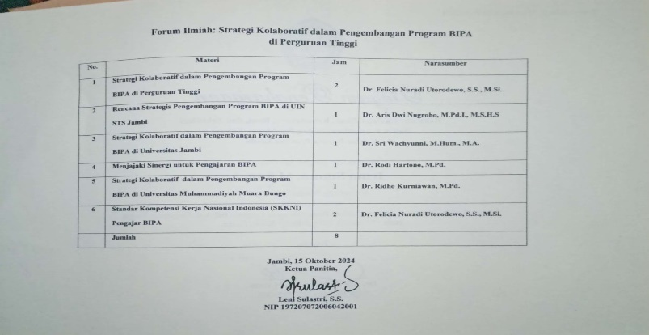

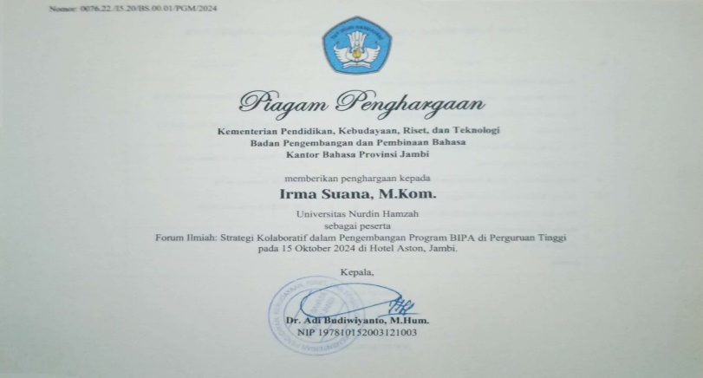

# LAMPIRAN

* 1. Surat undangan kegiatan dari Kantor Bahasa Provinsi

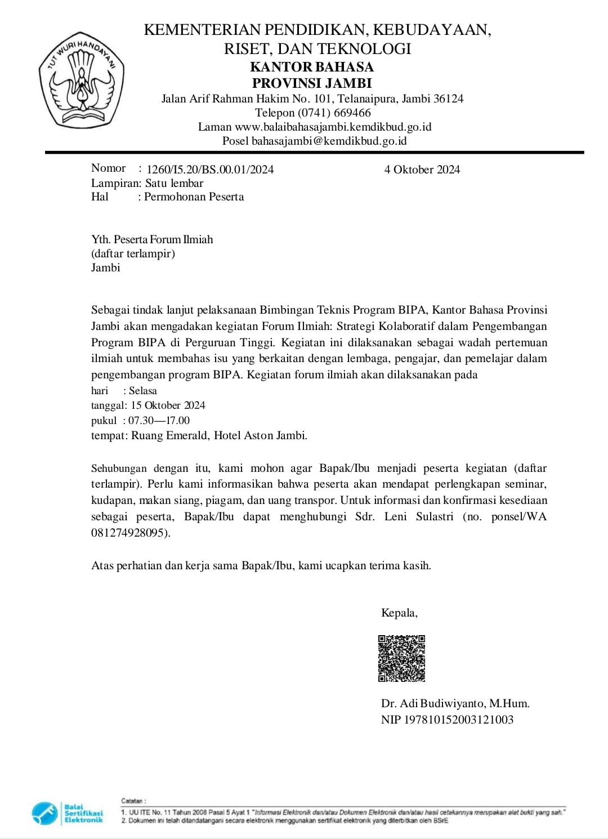

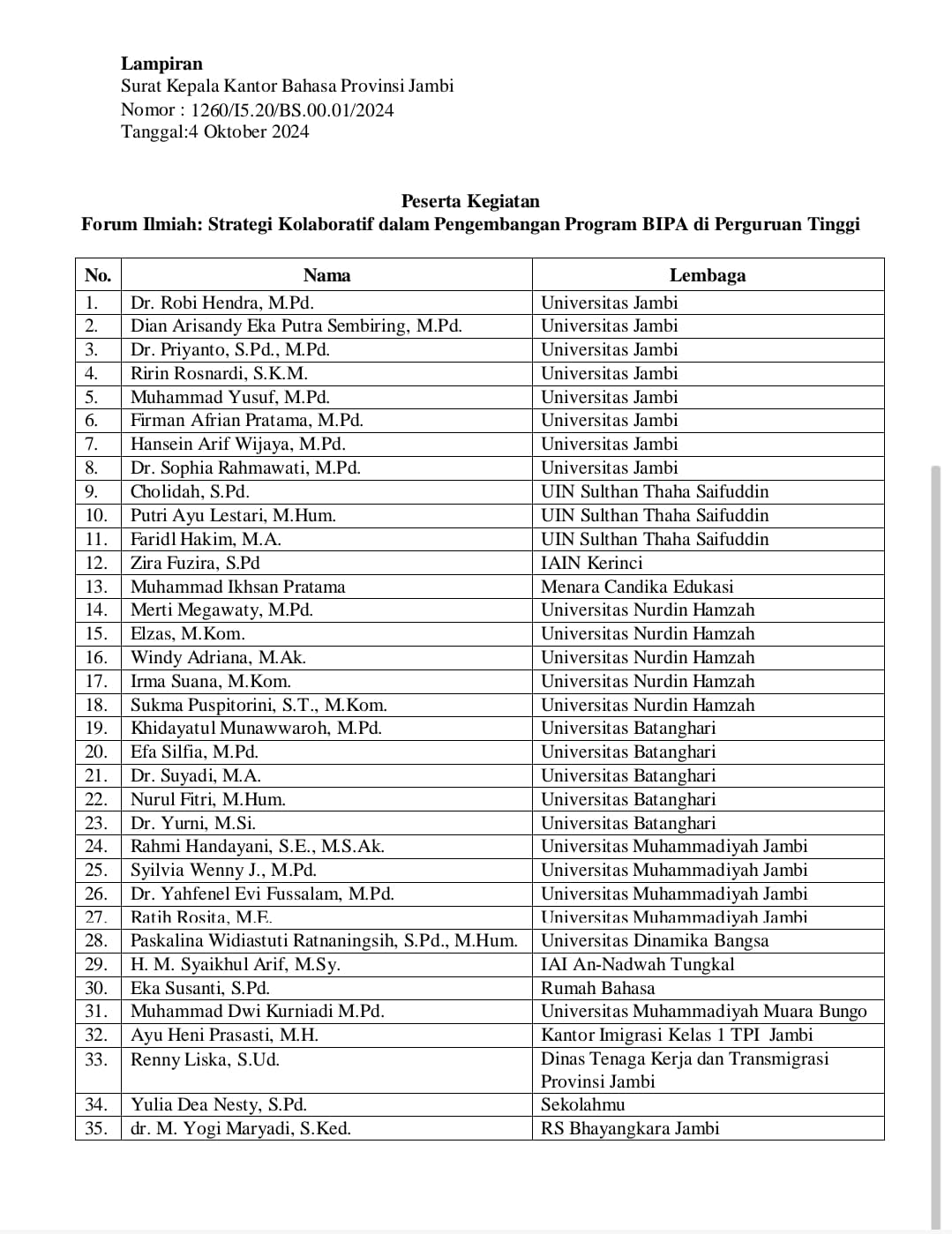

* 1. Surat Tugas

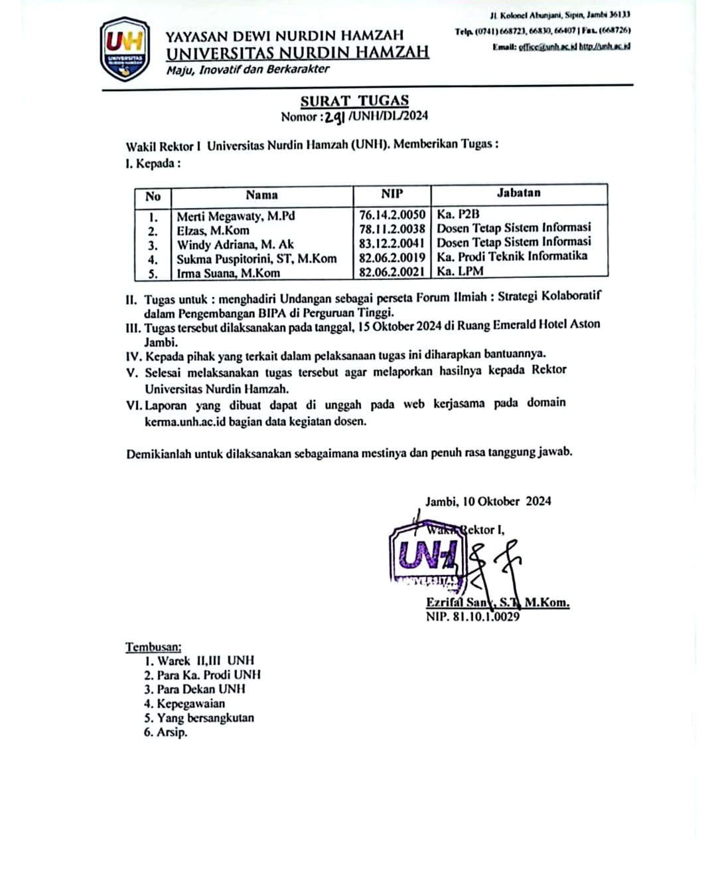

* 1. Foto Kegiatan

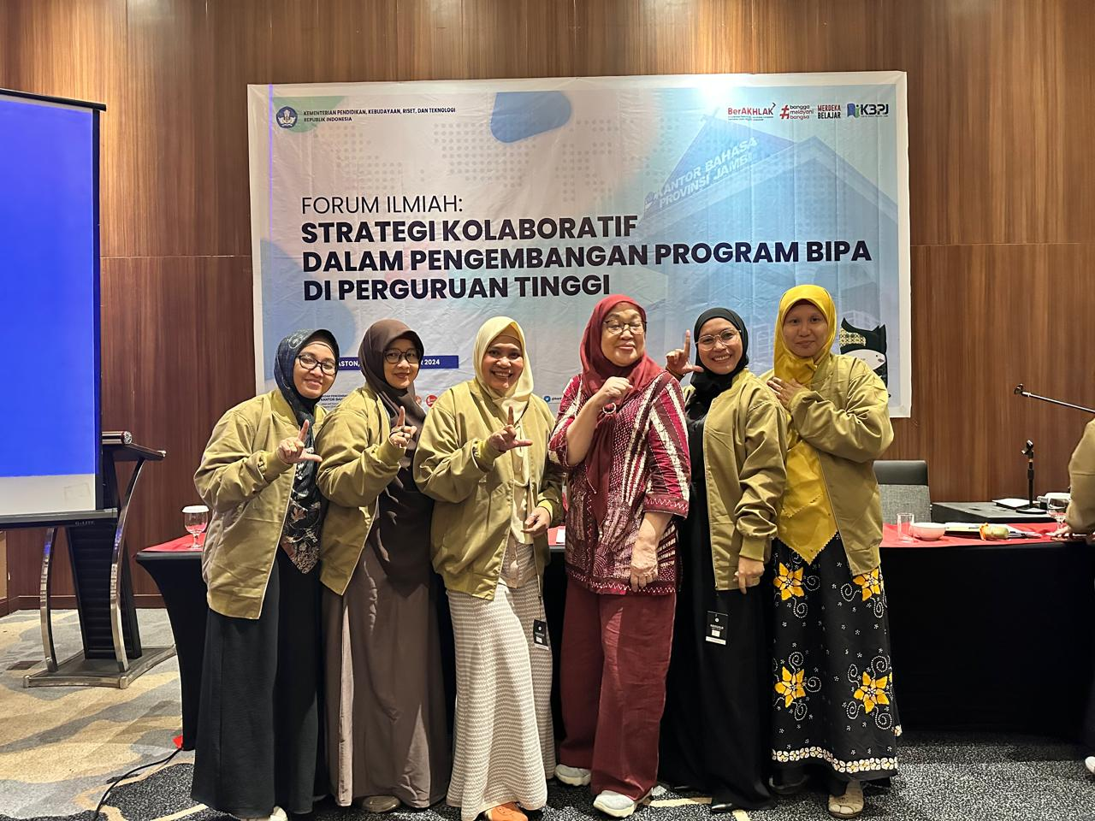

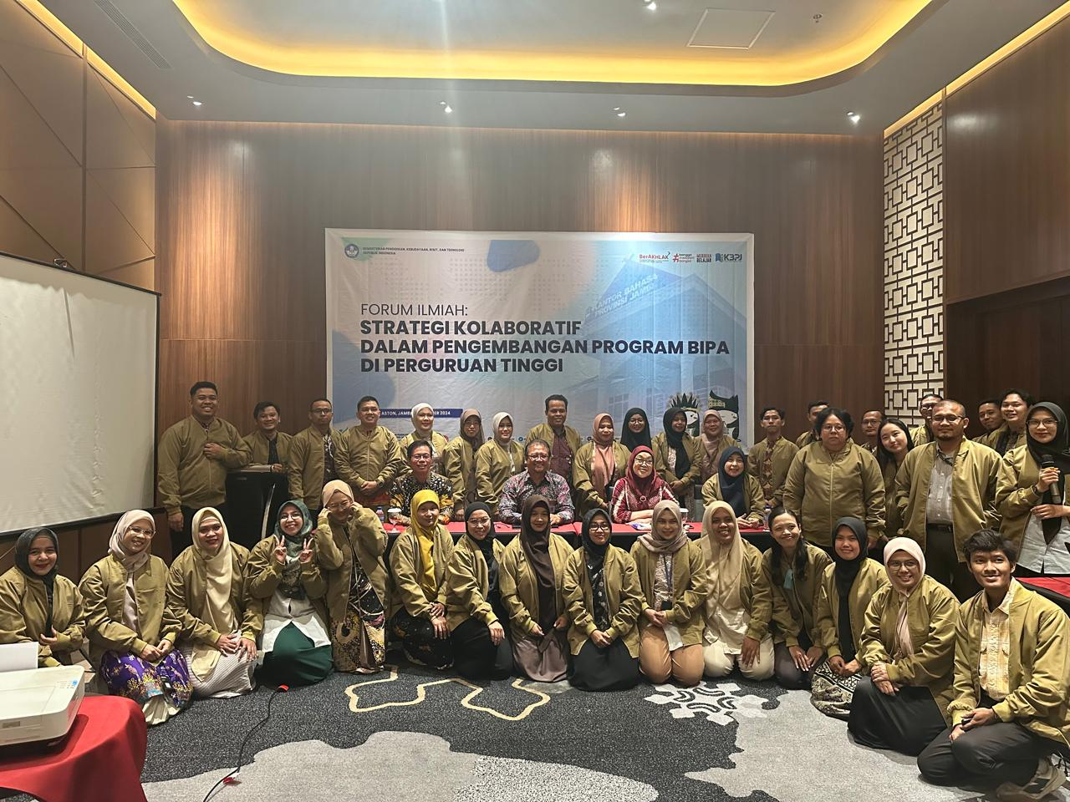

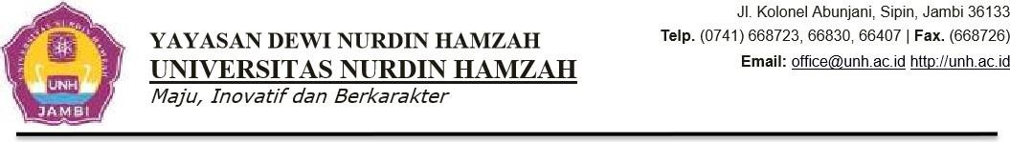

**Atasan Tanda Tangan:**

(Dr. Samsuddin, S.Sos, M.IP) (Irma Suana, M.Kom)